**惠斯通电桥法测电阻**

**1.用欧姆表粗测阻值**

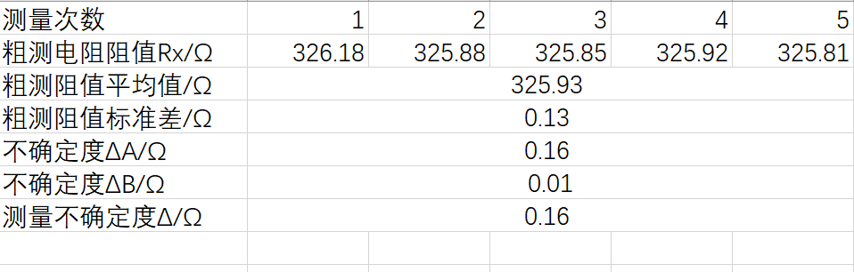

如图，该电阻粗测阻值Rx=(325.93±0.016)Ω

计算过程见实验报告。

**2.灵敏度即电阻阻值与比例臂比例的关系**

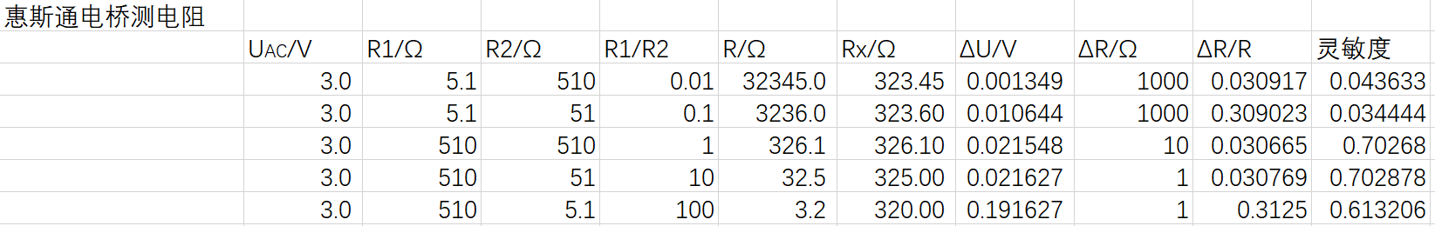

如图，可以看到当R1/R2＜1时，灵敏度S明显较低。

而R1/R2＞1时，灵敏度S较高。

该电阻的阻值平均值为(323.63±0.019)Ω。

**3.S与UAC之间的关系**

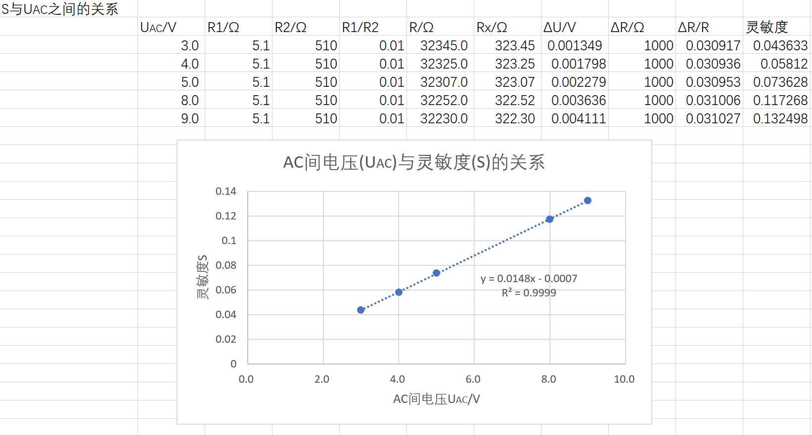

如图所示，灵敏度S与UAC基本为线性关系，具体计算过程见实验报告。

**4.误差分析**

（1）当我们在实验中发现，当电路接入时间增长时，毫伏表读数会明显降低。这可能是由于因为电路中电阻产热导致温度变化引起的。

由Q=I2Rt 产热量Q与时间t呈线性关系，随着温度增加，定值电阻的电阻值改变，导致实验出现误差，故应取最开始的读数作为记录值。

（2）电路中毫伏表内阻和灵敏度问题。这导致当毫伏表示数为0时BD点的电压差可能不是0，所以需要灵敏度更高的电压表。另外，受到电阻箱灵敏度问题，可能无法使毫伏表示数为0，此时应当换用分辨度更高的电阻箱。